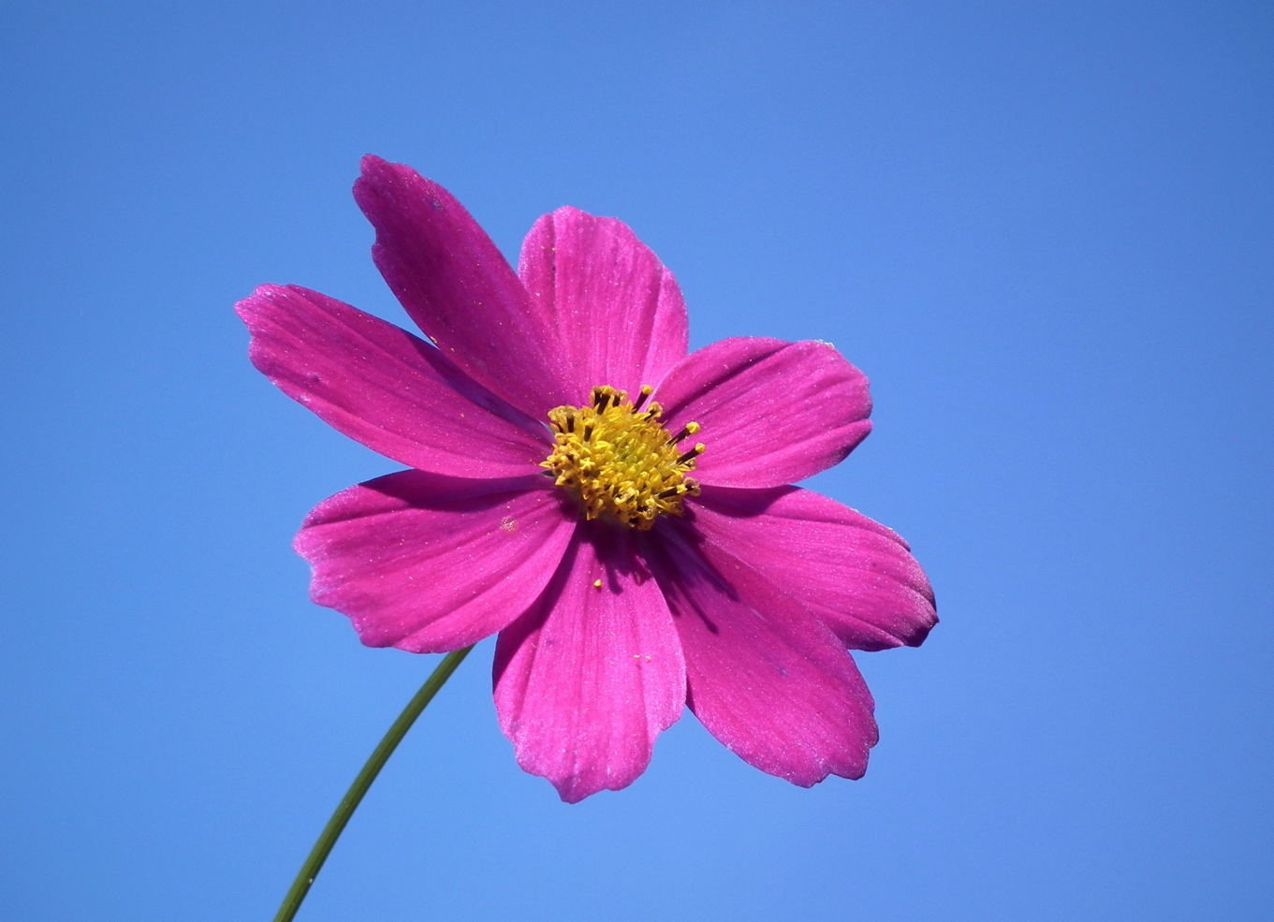

**Information till BRF Eken**

**Årsmöte enligt tidigare modell har inte kunnat genomföras p g a Covid-19.**

Styrelsen höll därför årsmötet i den ordinarie möteslokalen Sommarvägen 27.

Alla styrelseledamöter var närvarande.

Valberedningen hade räknat inkomna poströster.

**Protokollet från ovanstående möte kommer att delas ut till varje**

**Bostadsrättsinnehavare**

**Styrelsen önskar en fortsatt trevlig sommar.**